Москалева Оксана Николаевна,
учитель музыки и истории искусств, ВКК
Муниципального бюджетного общеобразовательного
учреждение города Новосибирска
«Средняя общеобразовательная школа № 156
с углубленным изучением
предметов художественно-эстетического цикла»
МБОУ СОШ № 156

Итоговая аттестация по музыке. 2013-2014 учебный год
5 классы
Назначение работы – оценить итоговый уровень усвоения программного материала блока «Музыка как вид искусства» учениками 5 класса
Документы, определяющие содержание тестовой работы.
Федеральный государственный образовательный стандарт основного общего образования (приказ Минобрнауки России от 17 декабря 2010 г. №1897).
Основная образовательная программа МБОУ СОШ №156

Вариант №1
Часть А. Задание 1. (базовый уровень) Прослушай музыку и ответь на вопросы: какое впечатление на тебя произвело это произведение? Где оно могло бы звучать, при каких обстоятельствах нашей жизни? Как это музыка повлияла на твоё настроение, состояние?
Задание №2 (комплексное: базовый и повышенный уровень) Послушай несколько музыкальных произведений. Определи автора, название, жанр (базовый). Попытайся объяснить, что особенного в интонациях этих сочинениях, есть ли созвучные друг другу музыкальные произведения? (повышенный)
Задание №3 (повышенный уровень) Подумай и назови музыкальное произведение, которое запомнилось тебе и взволновало тебя или твоих друзей или близких. Попробуй объяснить, почему это происходит?
Часть В. Задание №4. (комплексное, базовый и повышенный уровни)
Прочитай стихотворение
Были созданы русским народом,
В летописной старинной дали
Живописные русские сказы
Назывались - былины они.
В сказках этих веками хранимых
Прославляли лихих удальцов,
Вольных пахарей с силой могучей
И защитников русской земли.
Силачи эти ловкие были
И бросали порой невзначай
Богатырски-тяжёлую палицу,
В поднебесье за облачный край.
А мечи у них были булатные,
Не поднять никому нипочём,
На границы Руси необъятные
В одиночку ходили в дозор.
Бились рьяно с погаными полчищами,
Налетевшими чёрной ордой
И боролись с неправдой и подлостью
На границах землицы родной.
Назови созвучное его художественному образу музыкальное сочинение. Выбери наиболее близкую ему по художественному образу репродукцию из предложенных. Объясни свой выбор. Поясни, что объединяет литературное, музыкальное и живописное произведения.
1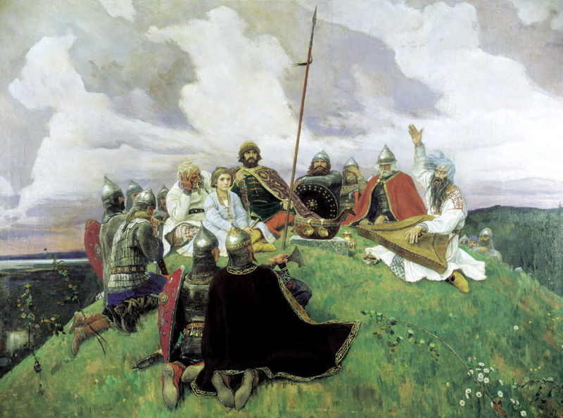 2. 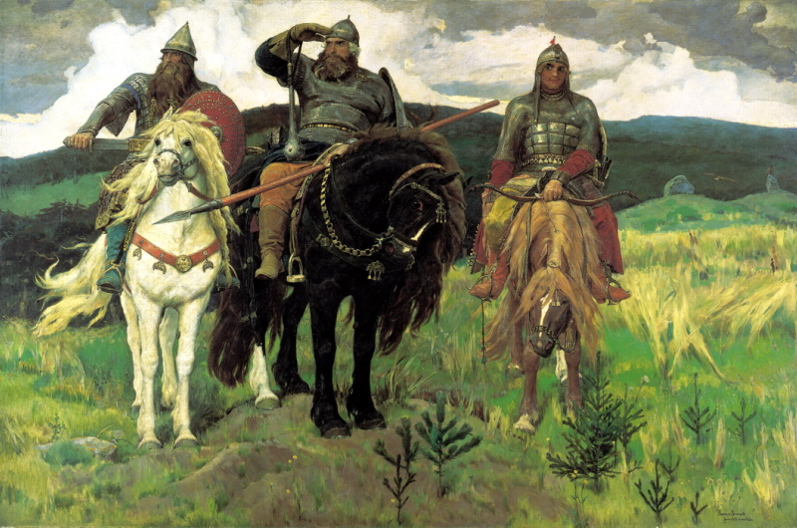

3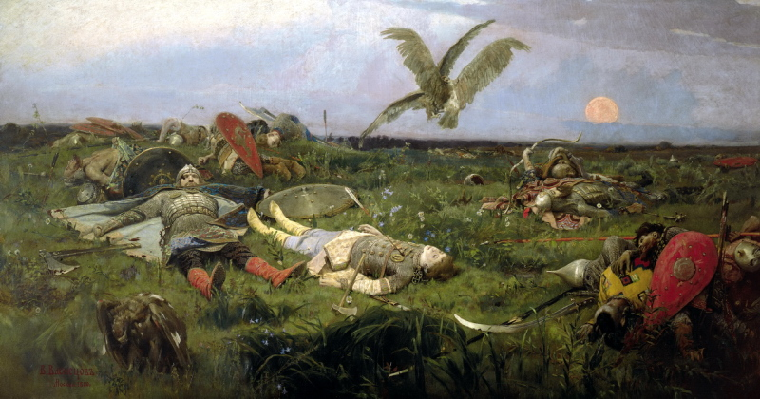
Примечание: Для аргументированного ответа можно воспользоваться приведенной ниже таблицей и кратко охарактеризовать выразительные средства музыки и живописи.
Мелодия | Линия
Лад | Колорит
Метроритм | Ритм
Тембр | Цвет
Форма | Композиция

Задание №5 (комплексное базовый и повышенный уровень) Выбери из предложенного списка фамилии композиторов и художников. Добавь твоего любимого композитора или художника. Объясни, если сможешь, свой выбор.
а) Рафаэль Санти, б) Джулио Каччини, в) Витаустас. Лаурушас, г) Сергей Прокофьев, д)Михаил Глинка, е) Василий Суриков, ж)Леонардо да Винчи, з)Георгий Свиридов.
Задание №6(базовый уровень) Впиши в таблицу виды искусства, которые относятся к временным, пространственным и пространственно-временным

Временные виды искусства | Пространственные виды искусства | Пространственно-временные виды искусства

Вариант № 2
Часть А. Задание 1. (базовый уровень) Прослушай музыку и ответь на вопросы: какое впечатление на тебя произвело это произведение? Где оно могло бы звучать, при каких обстоятельствах нашей жизни? Как это музыка повлияла на твоё настроение, состояние?
Задание №2 (комплексное: базовый и повышенный уровень) Послушай несколько музыкальных произведений. Определи автора, название, жанр (базовый). Попытайся объяснить, что особенного в интонациях этих сочинениях, есть ли созвучные друг другу музыкальные произведения? (повышенный)
Задание №3 (повышенный уровень) Подумай и назови музыкальное произведение, которое запомнилось тебе и взволновало тебя или твоих друзей или близких. Попробуй объяснить, почему это происходит?
Часть В. Задание №4. (комплексное, базовый и повышенный уровни)
Прочитай стихотворение
Не множеством картин старинных мастеров
Украсить я всегда желал свою обитель,
Чтоб суеверно им дивился посетитель,
Внимая важному сужденью знатоков.
В простом углу моем, средь медленных трудов,
Одной картины я желал быть вечно зритель,
Одной: чтоб на меня с холста, как с облаков,
Пречистая и наш божественный спаситель —
Она с величием, он с разумом в очах —
Взирали, кроткие, во славе и в лучах,
Одни, без ангелов, под пальмою Сиона.
Исполнились мои желания. Творец
Тебя мне ниспослал, тебя, моя Мадона,
Чистейшей прелести чистейший образец.
Назови созвучное его художественному образу музыкальное сочинение. Выбери наиболее близкую ему по художественному образу репродукцию из предложенных. Объясни свой выбор. Поясни, что объединяет литературное, музыкальное и живописное произведения.
1. 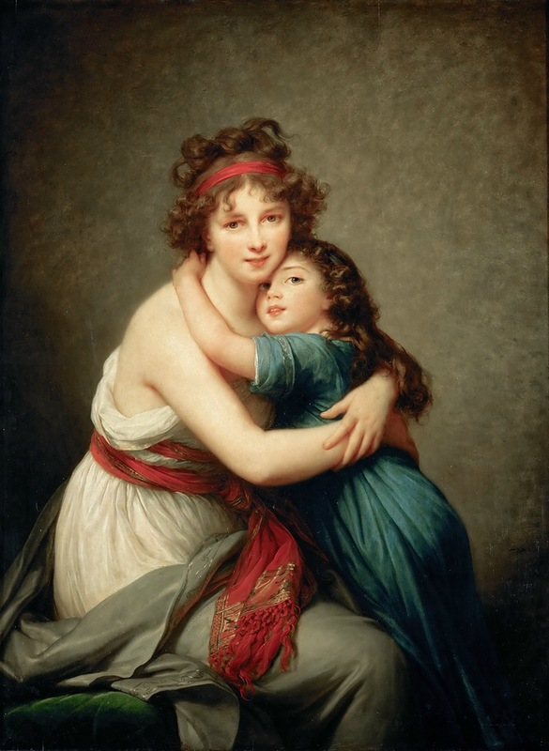 2. 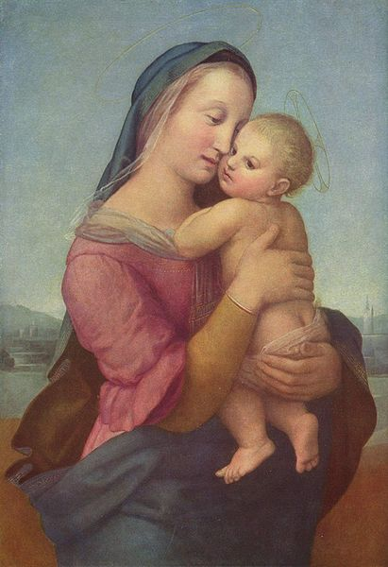 3 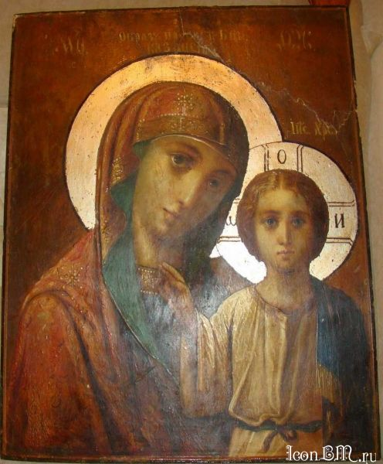
Примечание: Для аргументированного ответа можно воспользоваться приведенной ниже таблицей и кратко охарактеризовать выразительные средства музыки и живописи.
Мелодия | Линия
Лад | Колорит
Метроритм | Ритм
Тембр | Цвет
Форма | Композиция

Задание №5 (комплексное базовый и повышенный уровень) Выбери из предложенного списка фамилии композиторов и художников. Добавь твоего любимого композитора или художника. Объясни, если сможешь, свой выбор.
а) Александр Бородин, б) Виктор Васнецов, в) Витаустас. Лаурушас, г) Леонардо да Винчи, д)Илья Репин, е)Михаил Глинка, ж)Сергей Рахманинов, з)Вольфганг Амадей Моцарт.
Задание №6(базовый уровень) Впиши в таблицу виды искусства, которые относятся к временным, пространственным и пространственно-временным

Пространственно-временные виды искусства | Временные виды искусства | Пространственные виды искусства

